- 搜索逻辑是由https://s.taobao.com/search完成
参数：q=%E8%80%B3%E6%9C%BA&imgfile=&commend=all&ssid=s5-e&search_type=item&sourceId=tb.index&spm=a21bo.2017.201856-taobao-item.1&ie=utf8&initiative_id=tbindexz_20170306
发送的数据为：
q: %E8%80%B3%E6%9C%BA 耳机转换成的符号
imgfile: 搜索的图像文件为空
commend: all 推荐全部
ssid: s5-e 服务集标识
search_type: item 查询类型
sourceId: tb.index 源id 淘宝的首页
spm: a21bo.2017.201856-taobao-item.1
ie: utf8 编码格式utf8
initiative_id: tbindexz_20170306
2、服务器响应结果为doc响应，数据的格式为json，返回了一个html的文件并渲染到浏览器上
3、淘宝的响应类型是doc
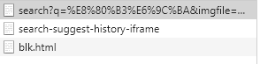
京东的响应类型doc和xhr都有
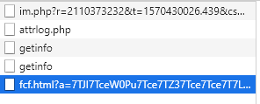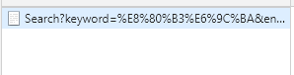
淘宝的数据格式
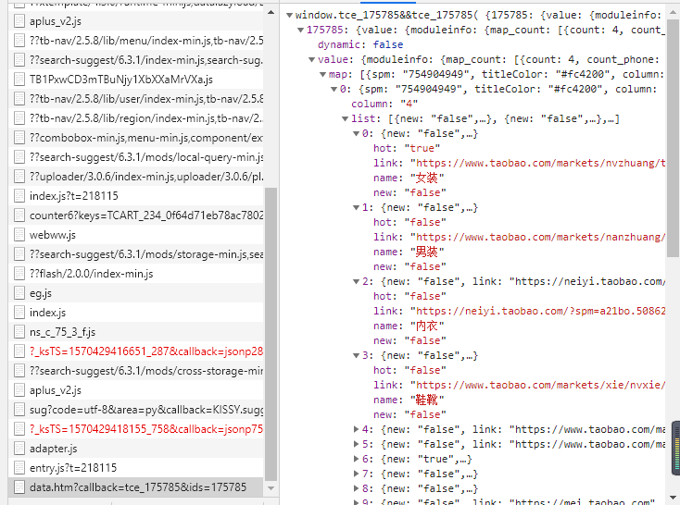
京东的数据格式
